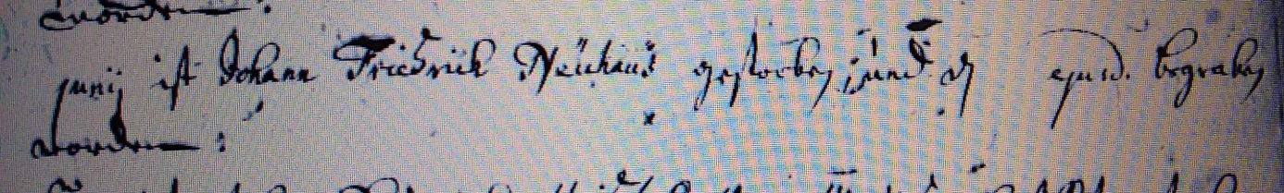

Kirchenbuch Unna 1761; ARCHION-Bild 98 in „Beerdigungen 1737 – 1804“
Abschrift:
(Tagesdaten fehlen, KJK) „Junii ist Johann Friedrich Neuhaus gestorben und d. ….ejusd. begraben“.

